09.06.2020 – kl. V – matematyka - lekcja zrealizowana online (discord)

Przerabiamy lekcję – Pole trójkąta i trapezu – zadania utrwalające
(podręcznik str. 193-199)
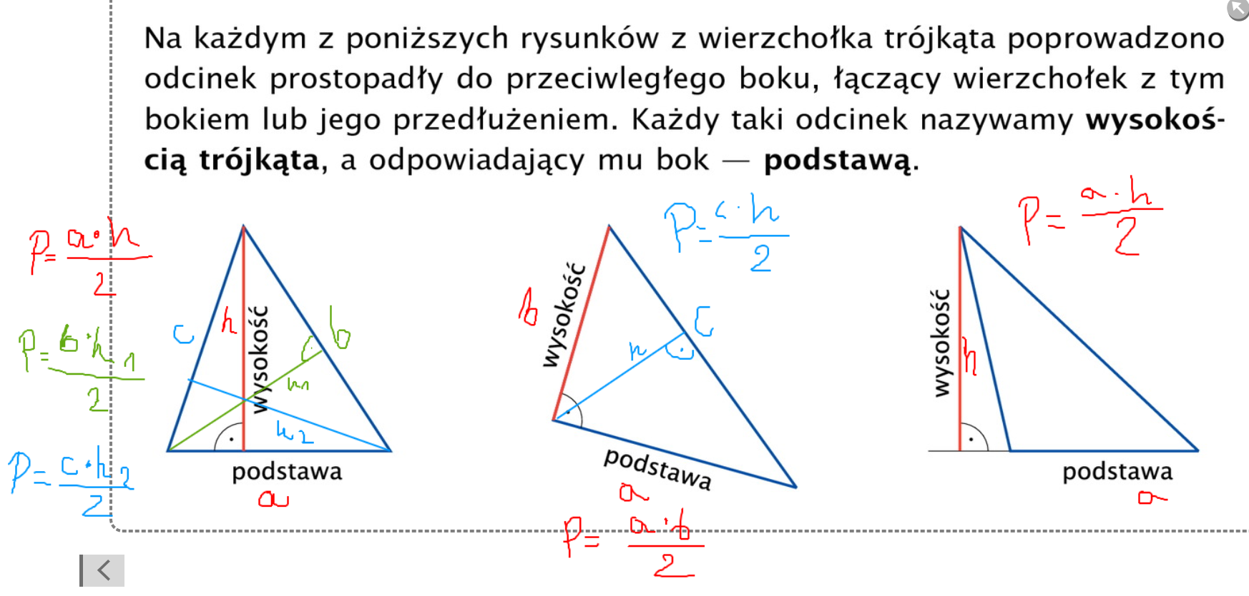

Proszę o wykonanie z podręcznika zadania 1 str.195 i zad. 1 str. 198

